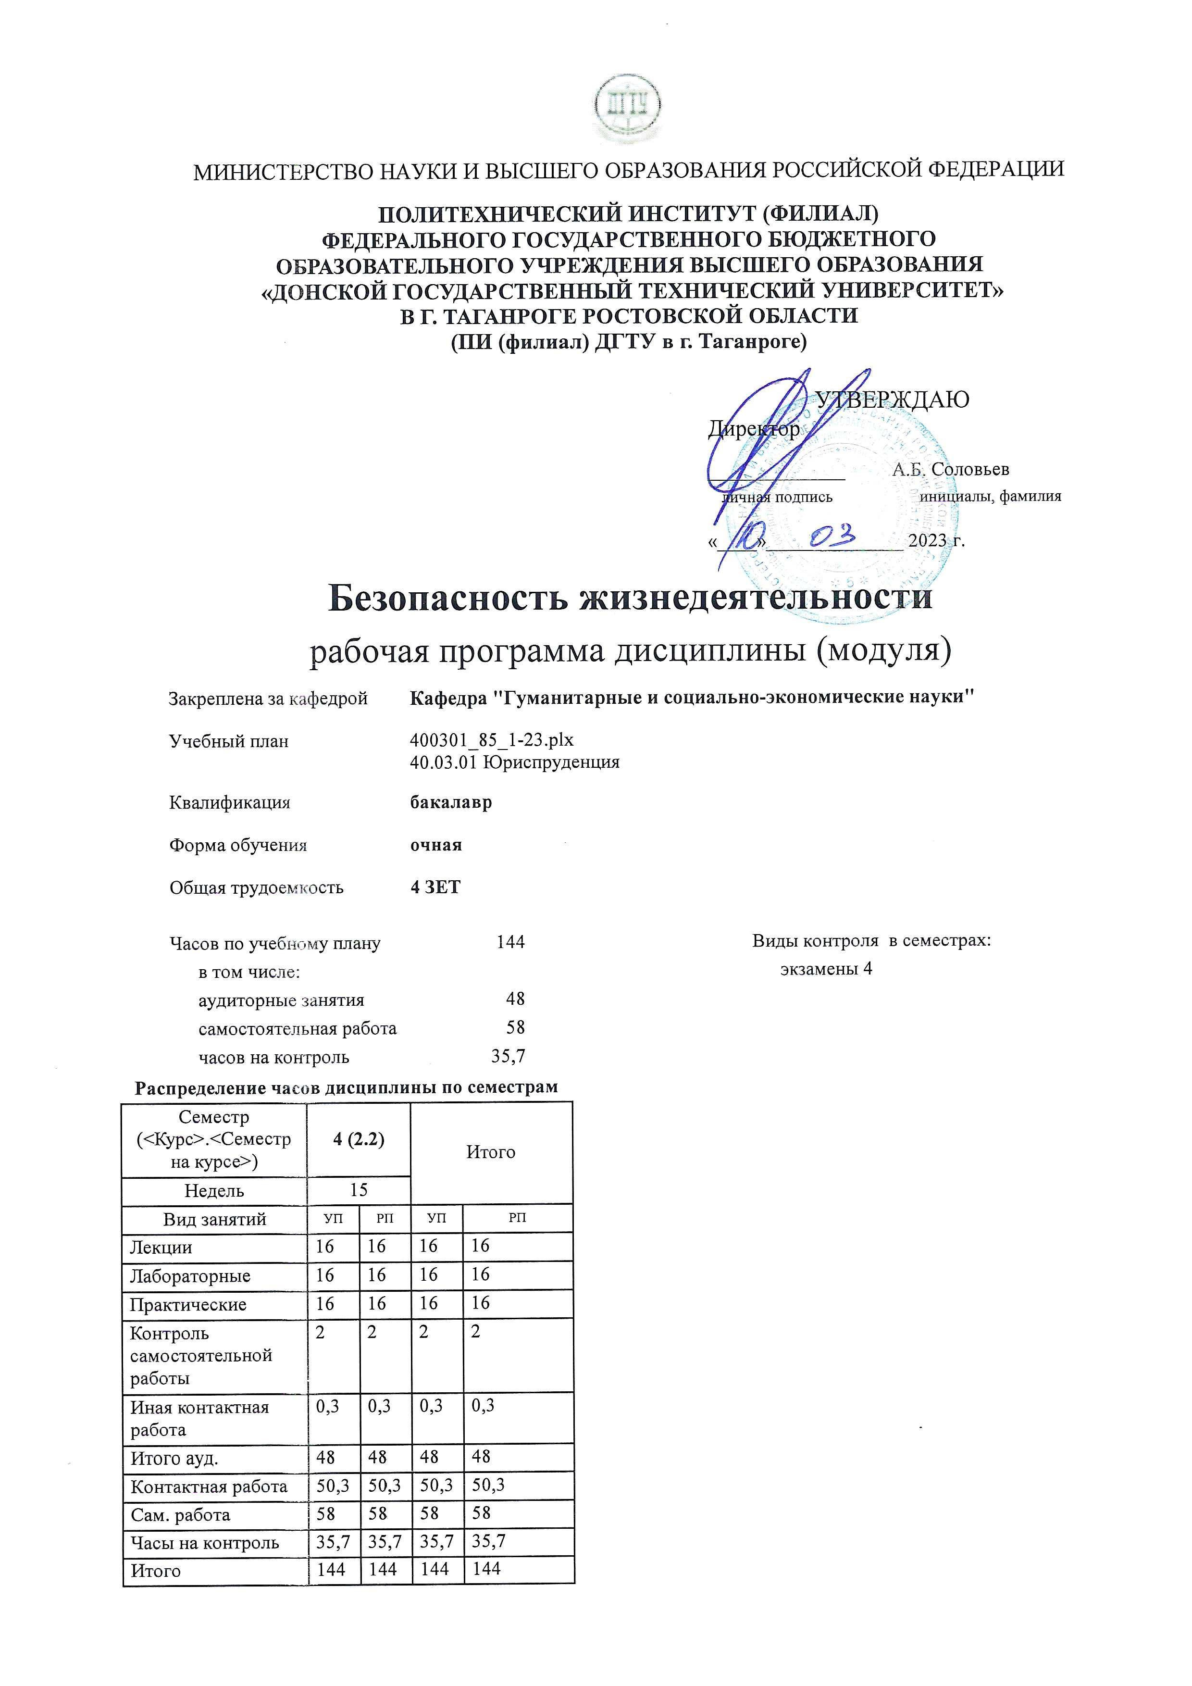
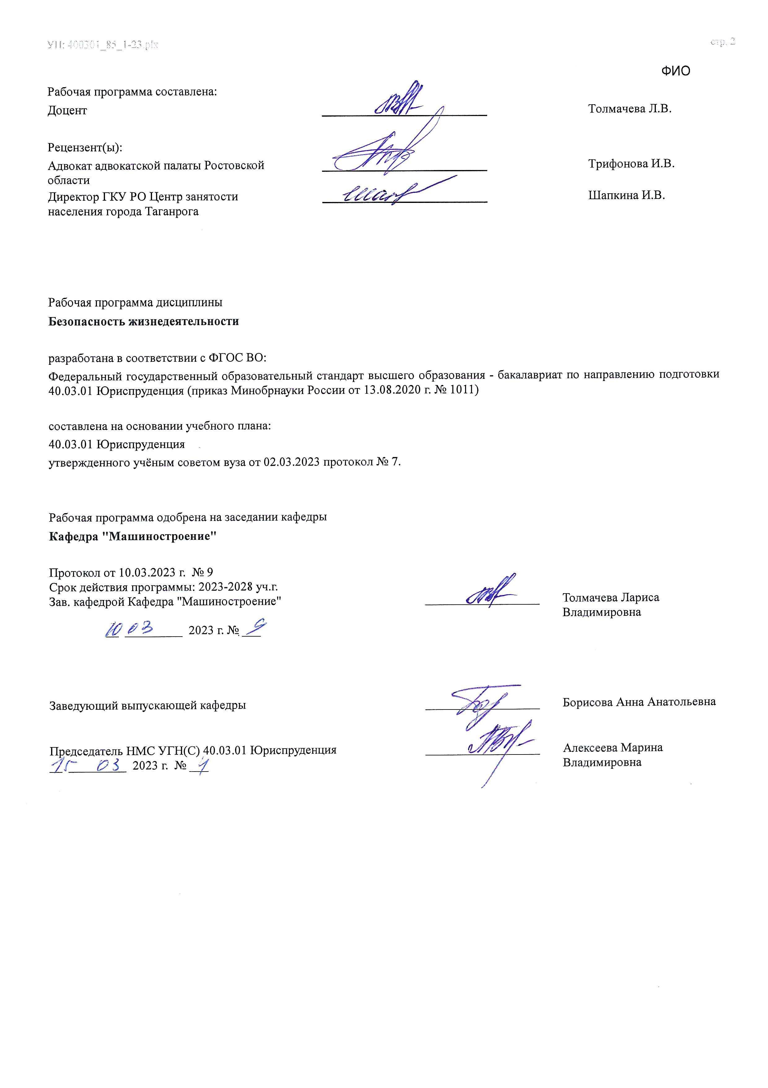

Визирование РП для исполнения в очередном учебном году
Председатель НМС УГН(С) 40.03.01 Юриспруденция __________________ Алексеева Марина
__ _________ ____г. № ___ Владимировна

Рабочая программа по дисциплине «Безопасность жизнедеятельности» проанализирована и признана актуальной для исполнения в ____ - ____ учебном году.
Протокол заседания кафедры «Кафедра "Машиностроение"» от __ _________ ____г. № ___

Зав. кафедрой ___________________ Толмачева Лариса
Владимировна
__ _________ ____г. № ___

1. ЦЕЛИ ОСВОЕНИЯ ДИСЦИПЛИНЫ (МОДУЛЯ)
1.1 | Формирование культуры безопасности, под которой понимается готовность и способ-ность личности использовать в обычной и профессиональной деятельности приобретенную совокупность знаний, умений и навыков для обеспечения безопасности; характера мышления и ценностных ориентаций, при которых вопросы безопасности рассматриваются в качестве приоритета

2. МЕСТО ДИСЦИПЛИНЫ (МОДУЛЯ) В СТРУКТУРЕ ОБРАЗОВАТЕЛЬНОЙ ПРОГРАММЫ
Цикл (раздел) ОП: |  |  | Б1.О
2.1 | Требования к предварительной подготовке обучающегося:
2.1.1 | Дисциплина базируется на знаниях, полученных студентами при изучении следующих дисциплин учебного плана:
2.1.2 | Ознакомительная практика
2.1.3 | Юридическая психология
2.1.4 | Профессиональная этика
2.1.5 | Оказание юридической помощи населению
2.1.6 | Конституционное право
2.1.7 | Ознакомительная практика
2.1.8 | Основы инклюзивной культуры и дефектологических знаний
2.1.9 | Профессиональная этика
2.1.10 | Конституционное право
2.1.11 | Оказание юридической помощи населению
2.2 | Дисциплины (модули) и практики, для которых освоение данной дисциплины (модуля) необходимо как предшествующее:
2.2.1
2.2.2 | Выполнение, подготовка к процедуре защиты и защита выпускной квалификационной работы
2.2.3 | Проектная практика
2.2.4 | Экологическое право
2.2.5 | Трудовое право
2.2.6 | Выполнение, подготовка к процедуре защиты и защита выпускной квалификационной работы
2.2.7 | Проектная практика
2.2.8 | Экологическое право
2.2.9 | Трудовое право
3. КОМПЕТЕНЦИИ ОБУЧАЮЩЕГОСЯ, ФОРМИРУЕМЫЕ В РЕЗУЛЬТАТЕ ОСВОЕНИЯ ДИСЦИПЛИНЫ
(МОДУЛЯ)
УК-8: Способен создавать и поддерживать в повседневной жизни и в профессиональной деятельности безопасные условия жизнедеятельности для сохранения природной среды, обеспечения устойчивого развития общества, в том числе при угрозе и возникновении чрезвычайных ситуаций и военных конфликтов
УК-8.1: Идентифицирует угрозы (опасности) техногенного, природного происхождения и выбирает методы и способы защиты природной среды и человека в повседневной жизни и в профессиональной деятельности
Знать:
Уровень 1 |  | основы создания сетевых информационных ресурсов; основы архитектуры и процессов функционирования вычислительных систем, сетей и телекоммуникаций
Уровень 2 |  | теоретические основы архитектурной и системотехнической организации вычислительных сетей, теорию построения и использования сетевых протоколов, основы технологии сети Интернет
Уровень 3 |  | принципы работы с информационными ресурсами, основы научного поиска и критической интерпретации источников
Уметь:
Уровень 1 |  | использовать информационные ресурсы
Уровень 2 |  | технологиями поиска информационных ресурсов в глобальной сети Интернет
Уровень 3 |  | навыками использования информационных ресурсов в профессиональной деятельности; проведения научного поиска, критического оценивания и анализа различных источников для получения юридически значимой информации
Владеть:
Уровень 1 |  | навыками общения в сети Интернет с помощью специализированных сервисов и электронной почты
Уровень 2 |  | технологиями поиска информационных ресурсов в глобальной сети Интернет
Уровень 3 |  | навыками использования информационных ресурсов в профессиональной деятельности; проведения научного поиска, критического оценивания и анализа различных источников для получения юридически значимой информации
В результате освоения дисциплины (модуля) обучающийся должен

3.1 | Знать:
3.1.1 | основные понятия дисциплины; причины, признаки и последствия опасностей, способы защиты от опасных ситуаций; принципы государственной политики в области подготовки и защиты населения от опасностей и чрезвычайных ситуаций; права и обязанности граждан по обеспечению безопасности жизнедеятельности; основные направления и методы по защите граждан от опасностей природного, техногенного и социального характера;
3.1.2 | основные методы и способы защиты в производственной и непроизводственной среде от возможных угроз (опасностей) природного происхождения, в том числе при возникновении ЧСи военных конфликтов
3.2 | Уметь:
3.2.1 | идентифицировать основные опасности среды обитания человека, оценивать риск их реализации, грамотно применять практические навыки обеспечения безопасности в опасных ситуациях, воз-никающих в профессиональной деятельности и повседневной жизни, выбирать методы защиты от опасностей применительно к сфере своей профессиональной деятельности и способы обеспечения комфортных условий жизнедеятельности;
3.2.2 | выбирать оптимальные методы и способы защиты жизни и здоровья в производственной и непроизводственной среде от опасностей природного происхождения, в том числе при возникновении ЧСи военных конфликтов
3.3 | Владеть:
3.3.1 | понятийно-терминологическим аппаратом в области безопасности; законодательными и правовыми актами в области безопасности и охраны окружающей среды, способами и технологиями защиты в чрезвычайных ситуациях; навыками оказания первой помощи, навыками рационализации профессиональной деятельности с целью обеспечения безопасности и сохранения здоровья;
3.3.2 | методологией разработки, анализа и выбора способов защиты в производственной и непроизводственной среде от опасностей природного происхождения, в том числе при возникновении ЧС и военных конфликтов

4. СТРУКТУРА И СОДЕРЖАНИЕ ДИСЦИПЛИНЫ (МОДУЛЯ)
Код занятия | Наименование разделов и тем /вид занятия/ | Семестр / Курс | Часов | Компетен- ции | Литература | Интер акт. | Примечание
 | Раздел 1. БЖД в производственной и окружающей природной среде
1.1 | Введение в безопасность. Основные понятия и определения.Взаимодействие человека со средой обитания. Виды опасностей. Системы безопасности. Основные положения теории БЖД и теории риска. Обеспечение комфортных условий жизнедеятельности. /Лек/ | 4 | 2 | УК-8.1 | Л1.1 Л1.2  Л1.3Л2.1  Л2.2Л3.1  Э1 Э2 Э3 Э4 Э5 Э6 Э7 | 0
1.2 | Психофизиологические и эргономические основы безопасности.  /Лек/ | 4 | 2 | УК-8.1 | Л1.1 Л1.2  Л1.3Л2.1  Л2.2Л3.1  Э1 Э2 Э3 Э4 Э5 Э6 Э7 | 0
1.3 | Идентификация и воздействие на человека вредных и опасных факторов  среды обитания. /Лек/ | 4 | 2 | УК-8.1 | Л1.1 Л1.2  Л1.3Л2.1  Л2.2Л3.1  Э1 Э2 Э3 Э4 Э5 Э6 Э7 | 0
1.4 | Защита человека и среды обитания от вредных и опасных факторов техногенного, антропогенного и природного происхождения /Лек/ | 4 | 4 | УК-8.1 | Л1.1 Л1.2  Л1.3Л2.1  Л2.2Л3.1  Э1 Э2 Э3 Э4 Э5 Э6 Э7 | 0
1.5 | ИССЛЕДОВАНИЕ ПАРАМЕТРОВ  МИКРОКЛИМАТА  В ПРОИЗВОДСТВЕННЫХ ПОМЕЩЕНИЯХ. /Лаб/ | 4 | 2 | УК-8.1 | Л1.1 Л1.2  Л1.3Л2.1  Л2.2Л3.1  Э1 Э2 Э3 Э4 Э5 Э6 Э7 | 0
1.6 | ОЦЕНКА ЭФФЕКТИВНОСТИ И  КАЧЕСТВА ПРОИЗВОДСТВЕННОГО  ОСВЕЩЕНИЯ /Лаб/ | 4 | 2 | УК-8.1 | Л1.1 Л1.2  Л1.3Л2.1  Л2.2Л3.1  Э1 Э2 Э3 Э4 Э5 Э6 Э7 | 0

1.7 | Электробезопасность трехфазных электрических сетей переменного тока напряжением до 1000 В /Лаб/ | 4 | 4 | УК-8.1 | Л1.1 Л1.2  Л1.3Л2.1  Л2.2Л3.1  Э1 Э2 Э3 Э4 Э5 Э6 Э7 | 0
1.8 | Исследование критериев эффективности работы оператора /Лаб/ | 4 | 2 | УК-8.1 | Л1.1 Л1.2  Л1.3Л2.1  Л2.2Л3.1  Э1 Э2 Э3 Э4 Э5 Э6 Э7 | 0
1.9 | Исследование возникновения шагового напряжения /Лаб/ | 4 | 2 | УК-8.1 | Л1.1 Л1.2  Л1.3Л2.1  Л2.2Л3.1  Э1 Э2 Э3 Э4 Э5 Э6 Э7 | 0
1.10 | Расчет системы искусственного освещения /Пр/ | 4 | 2 | УК-8.1 | Л1.1 Л1.2  Л1.3Л2.1  Л2.2Л3.1  Э1 Э2 Э3 Э4 Э5 Э6 Э7 | 0
1.11 | ВЛИЯНИЕ ПАРАМЕТРОВ  МИКРОКЛИМАТА НА ОРГАНИЗМ  ЧЕЛОВЕКА  ОПРЕДЕЛЕНИЕ СУММАРНЫХ  ТЕПЛОТЕПЛОПОТЕРЬ ОРГАНИЗМА  ЧЕЛОВЕКА /Пр/ | 4 | 2 | УК-8.1 | Л1.1 Л1.2  Л1.3Л2.1  Л2.2Л3.1  Э1 Э2 Э3 Э4 Э5 Э6 Э7 | 0
1.12 | Измерение и оценка времени двигательных реакций как показателя функционального состояния человека /Лаб/ | 4 | 2 | УК-8.1 | Л1.1 Л1.2  Л1.3Л2.1  Л2.2Л3.1  Э1 Э2 Э3 Э4 Э5 Э6 Э7 | 0
1.13 | Анализ понятийно-терминологического аппарата в области безопасности и защиты окружающей среды.Роль вопросов безопасности в предметной области знаний.Безопасность и профессиональная деятельность.Безопасность и устойчивое развитие.Культура человека, общества и безопасность.Анализ аспектов безопасности в жизненном цикле продукции и услуги.Современные проблемы техносферной безопасности. Электромагнитная экология и способы защиты от электромагнитных полей. Аэроионный состав воздушной среды и здоровье. Методы обеспечения оптимального ионного состава.Исследование условий труда для основных видов деятельности в выбранной профессиональной предметной области /Ср/ | 4 | 14 | УК-8.1 | Л1.1 Л1.2  Л1.3Л2.1  Л2.2Л3.1  Э1 Э2 Э3 Э4 Э5 Э6 Э7 | 0
1.14 | Основные положения теории БЖД и теории риска. Обеспечение комфортных условий жизнедеятельности. /Лек/ | 4 | 2 | УК-8.1 | Л1.1 Л1.2  Л1.3Л2.1  Л2.2Л3.1  Э1 Э2 Э3 Э4 Э6 Э7 | 0
1.15 | Оределение необходимого воздухообмена в помещении /Пр/ | 4 | 2 | УК-8.1 | Л1.1 Л1.2  Л1.3Л2.1  Л2.2Л3.1  Э1 Э2 Э3 Э4 Э6 Э7 | 0

1.16 | Оценка функциональной надежности операторов по показателю  "Профессиональное здоровье" /Лаб/ |  | 4 |  | 2 |  | УК-8.1 | Л1.1 Л1.2  Л1.3Л2.1  Л2.2Л3.1  Э1 Э2 Э3 Э4 Э6 Э7 | 0
 | Раздел 2. Управление и правовое регулирование БЖД
2.1 | Управление безопасностью жизнедеятельности. Системы законодательных и нормативно- правовых актов, регулирующих вопросы промышленной, производственной, экологической безопасности и безопасности в ЧС. Характеристика основных законодательных и нормативно- правовых актов. Предотвращение производственного травматизма и проф. заболеваемости. Органы управления, надзора и контроля за безопасностью, их основные функции, права и обязанности, структура.  /Лек/ |  | 4 |  | 2 |  | УК-8.1 | Л1.1 Л1.2  Л1.3Л2.1  Л2.2Л3.1  Э1 Э2 Э3 Э4 Э5 Э6 Э7 | 0
2.2 | Классификация, расследование и учет несчастных случаев на производстве. /Пр/ |  | 4 |  | 2 |  | УК-8.1 | Л1.1 Л1.2  Л1.3Л2.1  Л2.2Л3.1  Э1 Э2 Э3 Э4 Э5 Э6 Э7 | 0
2.3 | Основные законодательные и нормативные акты, регулирующие вопросы безопасности в сфере профессиональной  деятельности.Профессионально- обусловленные заболевания, связанные с будущей деятельностью.Анализ аспектов безопасности в жизненном цикле продукции и услуги.Государственная политика и безопасность.Культура человека, общества и безопасность.Безопасность и устойчивое развитие. /Ср/ |  | 4 |  | 10 |  | УК-8.1 | Л1.1 Л1.2  Л1.3Л2.1  Л2.2Л3.1  Э1 Э2 Э3 Э4 Э5 Э6 Э7 | 0
2.4 | Разработка инструкции по охране труда на рабочем месте /Пр/ |  | 4 |  | 2 |  | УК-8.1 | Л1.1 Л1.2  Л1.3Л2.1  Л2.2Л3.1  Э1 Э2 Э3 Э4 Э6 Э7 | 0
 | Раздел 3. Безопасность населения и территорий в ЧС
3.1 | Чрезвычайные ситуации и методы защиты в условиях их реализации. Основные понятия и определения, классификация ЧС и объектов экономики по потенциальной опасности. Фазы развития ЧС. Поражающие факторы источников ЧС различного характера. Устойчивость функционирования объектов экономики в ЧС. Прин-ципы и способы повышения устойчивости функционирования объектов /Лек/ |  | 4 |  | 2 |  | УК-8.1 | Л1.1 Л1.2  Л1.3Л2.1  Л2.2Л3.1  Э1 Э2 Э3 Э4 Э5 Э6 Э7 | 0
3.2 | Обеспечение безопасности населения и территорий в  чрезвычайных ситуациях. /Пр/ |  | 4 |  | 4 |  | УК-8.1 | Л1.1 Л1.2  Л1.3Л2.1  Л2.2Л3.1  Э1 Э2 Э3 Э4 Э5 Э6 Э7 | 0
3.3 | Определение времени эвакуации с учетом расчетных величин пожарного риска. /Пр/ | 4 |  | 2 |  | УК-8.1 |  | Л1.1 Л1.2  Л1.3Л2.1  Л2.2Л3.1  Э1 Э2 Э3 Э4 Э5 Э6 Э7 | 0
3.4 | Анализ природных катастроф- характер протекания и последствия ( по видам стихийных бедствий).Генезис техносферных катастроф.Анализ современного состояния пожарной безопасности в России и основные причины пожаров.Психологическая устойчивость в экстремальных ситуаций.Опасные зоны региона и их характеристика. /Ср/ | 4 |  | 14 |  | УК-8.1 |  | Л1.1 Л1.2  Л1.3Л2.1  Л2.2Л3.1  Э1 Э2 Э3 Э4 Э5 Э6 Э7 | 0
 | Раздел 4. Самостоятельная работа
4.1 | Подготовка к рейтинговому контролю,экзамену /Ср/ | 4 |  | 20 |  | УК-8.1 |  | Л1.1 Л1.2  Л1.3Л2.1  Л2.2Л3.1  Э1 Э2 Э3 Э4 Э5 Э6 Э7 | 0
 | Раздел 5. Промежуточная аттестация
5.1 | Прием зачета /ИКР/ | 4 |  | 0,3 |  | УК-8.1 |  | Л1.1 Л1.2  Л1.3Л2.1  Л2.2Л3.1  Э1 Э2 Э3 Э4 Э5 Э6 Э7 | 0
5.2 | /Экзамен/ | 4 |  | 35,7 |  | УК-8.1 |  | Л1.1 Л1.2  Л1.3Л2.1  Л2.2Л3.1  Э1 Э2 Э3 Э4 Э6 Э7 | 0

5. ОЦЕНОЧНЫЕ МАТЕРИАЛЫ (ОЦЕНОЧНЫЕ СРЕДСТВА) для текущего контроля успеваемости, промежуточной аттестации по итогам освоения дисциплины
5.1. Контрольные вопросы и задания
1.БЖД, каковы цели, задачи и научное содержание дисциплины. Основные термины и определения.
2.Опасные и вредные производственные факторы – определение и примеры.
3.Опасность. Номенклатура, таксономия и квантификация опасностей.
4.Что является количественной мерой опасности? С какой целью вводится концепция приемлемого риска? Каким образом можно подсчитать риск?
5.Характерные системы "человек - среда обитания". Взаимодействие человека со средой обитания.
6.Закон сохранения жизни Куражковского. Аксиомы БЖД.
7.Безопасность и устойчивое развитие. Безопасность и демография.
8.Системы безопасности.
- Место и роль безопасности в профессиональной деятельности
- Понятие о ЧС, их основные виды.
11.Понятие комфортных или оптимальных условий. Основные методы, улучшающие самочувствие и работоспособность человека.
12.Влияние климатической, воздушной, световой, акустической и психологической среды на самочувствие, состояние здоровья и работоспособность человека.
13. Общие принципы, методы и средства организации комфортных условий жизнедеятельности.
14.Микроклимат помещений. Теплообмен между человеком и окружающей средой. Понятие о терморегуляции.
15.Влияние параметров микроклимата на самочувствие человека. Гигиеническое нормирование параметров микроклимата. Методы расчета воздухообмена.
16.Методы обеспечения комфортных климатических условий в помещениях: системы отопления, вентиляции и кондиционирования. Контроль параметров микроклимата в помещении.
17.Освещение и световая среда в помещении. Характеристики освещения и световой среды. Факторы, определяющие зрительный и психологический комфорт.
18.Виды, системы и типы освещения. Нормирование искусственного и естественного освещения. Основные виды источников света.
19.Основные принципы организации рабочего места для создания комфортных зрительных условий и сохранения зрения. Влияние цвета на безопасность. Контроль параметров освещения.
20.Выбор и расчет основных параметров естественного, искусственного и совмещенного освещения. Алгоритм расчета искусственного и естественного освещения.

21.Понятие о физиологии труда. Физиологические характеристики трудового процесса.
22.Методы исследования систем организма.
23. Классификация основных форм трудовой деятельности.
24.Психические процессы, свойства и состояния, влияющие на безопасность.
25. Методы профилактики развития состояния усталости и утомления
26.Влияние алкоголя, наркотических и психотропных средств на уровень безопасности.
27.В чем заключается инженерно-психологическое обеспечение трудовой деятельности? Организация рациональных режимов труда и отдыха.
28.В чем заключается эргономическое обеспечение трудовой деятельности? Каким образом можно реализовать эргономические принципы совместимости.
29. Эргономические показатели, используемые для оценки качества производственной среды 30.Психологические состояние при ЧС.
31.Структурно-функциональные системы восприятия и компенсации организмом человека изменений факторов среды обитания. Естественные системы защиты человека от негативных воздействий. Характеристики анализаторов
- Допустимое воздействие вредных факторов на человека и среду обитания. Понятие ПДУ (ПДК) вредного фактора и принципы его установления. Ориентировочно-безопасный уровень воздействия.
- Классификация вредных веществ по видам, агрегатному состоянию, характеру воздействия и токсичности. Классы опасности вредных веществ. Пути поступления веществ в организм человека. Неблагоприятные последствия для человека – виды профессиональных заболеваний и отравлений. Нормирование содержания вредных веществ в воздухе рабочей зоны. 34.Биологические негативные факторы.
35.Вибрация – определение, причины возникновения и физические характеристики вибрации. Воздействие вибрации на человека, виды вибрации. Санитарно-гигиеническое и техническое нормирования вибрации. Обеспечение бесшумных, вибробезопасных условий труда. Расчет виброизолирующих прокладок.
36.Шум – определение, основные физические характеристики. В чем проявляется воздействие шума на человеческий организм. Профессиональные заболевания от действия интенсивного шума. Методы нормирования шума. Расчет уровня шума в производственных помещениях. Ультра и инфразвук.
37.Электромагнитные излучения - источники их возникновения, классификация, действие на организм человека.
38.Инфракрасное, ультрафиолетовое, лазерное излучения как особый вид ЭМИ. Источники их излучения. Безопасные уровни воздействия.
39.Ионизирующее излучение, действие на организм человека, нормирование, контроль.
40.Электробезопасность. Действие электрического тока на человека, виды поражений, влияние различных факторов на исход поражения эл. током.

41.Основные принципы защиты от опасностей. Системы и методы защиты человека и окружающей среды от основных видов опасного и вредного воздействия природного, антропогенного и техногенного происхождения.
42. Методы защиты от вредных веществ
43.Перечислите основные методы борьбы с шумом. Индивидуальные средства защиты от шума. Защита от инфра- и ультразвука.
44. Методы защиты от ЭМИ
45.Общие принципы защиты от инфракрасного, ультрафиолетового, лазерного излучения
46.Средства защиты от ионизирующих излучений.
47. Мероприятия по обеспечению электробезопасности. Шаговое напряжение. Напряжение прикосновения. Мероприятия по защите от электропоражений.
48.Естественные и искусственные заземлители. Расчеты заземлителей.
- Зануление оборудования. Расчет зануления.
- Методы защиты от информационных потоков, опасностей биологического и психологического происхождения. Методы контроля и мониторинга опасных и негативных факторов.
51.Общая характеристика системы законодательных и нормативно-правовых актов, регулирующих вопросы экологической, промышленной, производственной безопасности и безопасности в чрезвычайных ситуациях.
52.Основные положения и статьи Конституции, Трудового кодекса, Гражданского кодекса, КОАПа и УК, касающиеся вопросов охраны труда и окружающей среды.
53. Организация надзора и контроля за охраной труда на предприятиях.
54.Современное состояние и структура законодательной базы по охране труда. Система стандартов безопасности труда (ССБТ).
55. Обязанности и ответственность работников и работодателей в области охраны труда.
56.Законодательство об охране окружающей среды. Нормативно-техническая документация по охране окружающей среды. Система стандартов «Охрана природы» (ОП).
57.Законодательство о безопасности в ЧС. Структура законодательной базы. Системы стандартов по безопасности в чрезвычайных ситуациях (БЧС).
58.Порядок расследования и учета несчастных случаев на производстве. Методы исследования производственного травматизма.
59.Размер вреда, подлежащего возмещению, потерпевшему в результате трудового увечья
60.Современное состояние производственного травматизма в РФ. Предотвращение случаев производственного травматизма и проф. заболеваемости на предприятиях.
61.Чрезвычайные ситуации и их классификация. Причины возникновения и профилактика ЧС.
62.Чрезвычайные ситуации техногенного происхождения, их прогнозирование и предупреждение.
63.Характеристика чрезвычайных ситуаций природного происхождения – ЧС геологического, метеорологического,

гидрологического характера. Природные пожары.
64.Устойчивость функционирования объектов экономики в чрезвычайных ситуациях. Защита населения в чрезвычайных ситуациях.
65.Экстремальные ситуации. Виды экстремальных ситуаций. Терроризм. Оценка экстремальной ситуации, правила поведения и обеспечения личной безопасности.
66. Спасательные работы при чрезвычайных ситуациях. Основы организации защиты населения и персонала в мирное и военное время. Организация эвакуации населения и персонала из зон ЧС.
67.Чрезвычайные ситуации военного времени. Виды оружия массового поражения, их особенности и последствия его применения.
68.Стихийные бедствия. Землетрясения, наводнения, атмосферные явления, их краткая характеристика, основные параметры и методы защиты.
69.Основы медицины катастроф. Правила оказания первой помощи.
70. Понятие о ГО
5.2. Темы письменных работ
не предусмотрено учебным планом
5.3. Оценочные материалы (оценочные средства)
Комплект оценочных материалов (оценочных средств) по дисциплине прилагается
5.4. Перечень видов оценочных средств
- контрольные вопросы и задания для проведения текущего контроля и промежуточной аттестации; - банк тестовых заданий (демоверсия);
- примеры заданий для выполнения практических и лабораторных работ;

6. УЧЕБНО-МЕТОДИЧЕСКОЕ И ИНФОРМАЦИОННОЕ ОБЕСПЕЧЕНИЕ ДИСЦИПЛИНЫ (МОДУЛЯ)
6.1. Рекомендуемая литература
6.1.1. Основная литература
 | Авторы, составители | Заглавие | Издательство, год | Количество
Л1.1 | Никифоров,Л.Л. | Безопасность жизнедеятельности : учебное пособие(эл.ресурс)  https://www.iprbookshop.ru/85314.html? replacement=1 | М.: Дашков и К, 2019 | ЭБС
Л1.2 | Белов С.В. | БЕЗОПАСНОСТЬ ЖИЗНЕДЕЯТЕЛЬНОСТИ И  ЗАЩИТА ОКРУЖАЮЩЕЙ СРЕДЫ  (ТЕХНОСФЕРНАЯ БЕЗОПАСНОСТЬ). ЧАСТЬ 1:  Учебник  https://studme.org/301218/bzhd/bezopasnost_zhizn edeyatelnosti_i_zaschita_okruzhayuschey_sredy_te hnosfernaya_bezopasnost_chast_1 | , 2018 | ЭБС
Л1.3 | Чиж И.М., Русанов С.Н., Белых В.Г., Третьяков Н.В.,  Федосейкин И.В.,  Карпенко И.В.,  Горячев А.Б.,  Герасимов Д.В., Миняйлов Н.А.,  Пакина В.А., Путило  В.М., Кушнир Л.А., Косачев В.Е.,  Кувшинова Н.Н. | БЕЗОПАСНОСТЬ ЖИЗНЕДЕЯТЕЛЬНОСТИ.  УЧЕБНОЕ ПОСОБИЕ: Учебное пособие  https://www.iprbookshop.ru/120877.html | Лаборатория знаний, 2022 | ЭБС
6.1.2. Дополнительная литература
 | Авторы, составители | Заглавие | Издательство, год | Количество
Л2.1 | Л.Л. Никифоров, В.В. Персиянов. | Безопасность жизнедеятельности: учебное пособие  https://www.iprbookshop.ru/85314.html? replacement=1 | М.: Дашков и К, 2019 | ЭБС
Л2.2 | Кривошеин Д. А., Дмитренко В. П., Горькова Н. В. | Безопасность жизнедеятельности: Учебное пособие  https://e.lanbook.com/book/305234 | Лань, 2023 | ЭБС
6.1.3. Методические разработки

 | Авторы, составители | Заглавие | Издательство, год | Количество
Л3.1 | С.Л. Пушенко, С.Г. Демченко, А.В.  Нихаева, Е.В.  Омельченко, А.С.  Пушенко, Е.В.  Стасева, Е.А.  Трушкова | МЕТОДИЧЕСКИЕ УКАЗАНИЯ ДЛЯ  ВЫПОЛНЕНИЯ ТЕОРЕТИЧЕСКОЙ ЧАСТИ  КОНТРОЛЬНОЙ РАБОТЫ ПО ДИСЦИПЛИНЕ  «БЕЗОПАСНОСТЬ ЖИЗНЕДЕЯТЕЛЬНОСТИ» (БЕЗОПАСНОСТЬ ТРУДА): методические указания  https://ntb.donstu.ru/content/metodicheskie- ukazaniya-dlya-vypolneniya-teoreticheskoy-chasti- kontrolnoy-raboty-po-discipline-bezopasnost- zhiznedeyatelnosti-bezopasnost-truda | , 2018 | ЭБС
6.2. Перечень ресурсов информационно-телекоммуникационной сети "Интернет"
Э1 | Научная электронная библиотека eLIBRARY.RU (http://elibrary.ru/)  , http://elibrary.ru/
Э2 | ЭБС «Лань» (http://e.lanbook.com), http://e.lanbook.com
Э3 | ЭБС Руконт (http://rucont.ru/), http://rucont.ru/.html.
Э4 | ЭБС «Znanium.com» (www.znanium.com) , www.znanium.com.
Э5 | ЭБС IPRbooks «Премиум» (http://www.iprbookshop.ru/), http://www.iprbookshop.ru
Э6 | ЭБС НТБ ДГТУ. (http://ntb.donstu.ru/), http://ntb.donstu.ru/
Э7 | Библиотека электронных ресурсов СКИФ  ДГТУ http://skif.dstu.edu.ru, http://skif.dstu.edu.ru
Э8 | ,
6.3.1 Перечень программного обеспечения
6.3.1.1 | ОС Microsoft Windows
6.3.1.2 | Microsoft Office
6.3.1.3 | Sumatra PDF
6.3.1.4 | 7-Zip
6.3.2 Перечень информационных справочных систем
6.3.2.1 | http://e.lanbook.com - ЭБС «Лань»
6.3.2.2 | http://www.biblioclub.ru - ЭБС «Университетская библиотека online»
6.3.2.3 | www.znanium.com - ЭБС «ZNANIUM.COM»
6.3.2.4 | http://ntb.donstu.ru/ - Электронно-библиотечная система НТБ ДГТУ
6.3.2.5 | http://elibrary.ru/ - Научная электронная библиотека eLIBRARY.RU
7. МАТЕРИАЛЬНО-ТЕХНИЧЕСКОЕ ОБЕСПЕЧЕНИЕ ДИСЦИПЛИНЫ (МОДУЛЯ)
Специальные помещения представляют собой учебные аудитории для проведения всех занятий по дисциплине, предусмотренных учебным планом и содержанием РПД. Помещения укомплектованы специализированной мебелью и техническими средствами обучения согласно требованиям ФГОС, в т.ч.:
7.1 | Учебная аудитория для проведения учебных занятий, предусмотренных программой бакалавриата.
7.2 | Технические средства обучения (проектор , ноутбук , экран)
7.3 | учебные наглядные пособия (таблицы, плакаты);
7.4 | электронный тир;
7.5 | индивидуальные средства защиты органов дыхания и кожи;
7.6 | тренажер-манекен взрослого пострадавшего «Александр».
7.7

8. МЕТОДИЧЕСКИЕ УКАЗАНИЯ ДЛЯ ОБУЧАЮЩИХСЯ ПО ОСВОЕНИЮ ДИСЦИПЛИНЫ (МОДУЛЯ)
1. Планирование и организация времени, необходимого для изучения дисциплины
Рабочая программа по дисциплине «БЖД» в зависимости от учебного плана направлений может включать следующие виды занятий:
лекции ,лабораторные работы , практические занятия, самостоятельную работу студентов .
Формой итогового контроля по дисциплине «БЖД» является зачёт.Успешное освоение данной дисциплины базируется, прежде всего, на
обязательном посещении всех видов занятий, предусмотренных рабочей программой по дисциплине для направлений подготовки.В первую очередь, это касается лекционного курса.
Лекционные занятия включают изложение, обсуждение и разъяснение основных направлений и вопросов изучаемой дисциплины, знание которых необходимо в ходе реализации всех остальных видов занятий и в самостоятельной работе студентов.
В ходе проведения лабораторных работ и практических занятий (семинаров) материал, излагаемый на лекциях, закрепляется, расширяется и дополняется при подготовке сообщений, рефератов, выполнении тестовых работ. Степень освоения каждой темы определяется преподавателем в ходе обсуждения ответов студентов. Начисление баллов за выполненную работу производится путём суммирования баллов за письменное оформление подготовленного материала и

ответов по нему.
Самостоятельная работа студентов по дисциплине «БЖД» включает:
подготовку к лабораторным работам и практическим (семинарским) занятиям, выполнение индивидуальных творческих заданий по тематике дисциплины, подготовку к рейтинговому контролю, зачёту.
Для студентов заочной формы обучения допуском к сдачи зачета является выполнение контрольной работы.
2. Использование материалов учебно-методического комплекса Учебный материал по дисциплине «БЖД» разбит на три логически самостоятельных раздела.
Учебно-методические разработки кафедры «БЖ и ЗОС» охватывают все разделы дисциплины и включают следующие материалы: - конспект лекций;
- методические указания к выполнению лабораторных работ;
- методические указания к выполнению практических (расчетных работ) и семинаров (для студентов дневной формы обучения).
Эти материалы предназначены для использования в самостоятельной работе студентов, в частности, для усвоения текущего материала, подготовки к рейтинговому контролю, зачёту.
- Работа с литературой
Работу с литературой студентам необходимо начинать со знакомства с картой методического обеспечения дисциплины (раздел 6 рабочей программы по дисциплине «БЖД»), в которой представлена основная и дополнительная литература. Со всеми перечисленными материалами можно ознакомиться в библиотеке ДГТУ, на кафедре «Безопасность жизнедеятельности и защита окружающей среды», а с рядом материалов также и на сайте ЦДО ДГТУ
Каждая тема любого из разделов тематического плана дисциплины снабжена ссылками на источники из карты методического обеспечения дисциплины , что облегчает работу студентов по поиску соответствующей литературы. Выбрав нужный литературный источник, студенту следует найти интересующую его тему по оглавлению или алфавитному указателю, а затем приступить к непосредственному изучению содержания соответствующей главы источника. В случае возникших затруднений в восприятии и осмыслении материала, представленного в одном литературном источнике, студенту следует обратиться к другим источникам, в которых изложение материала может оказаться более доступным.
Следует отметить, что работа с учебной, справочной и другой литературой даёт студенту возможность более глубоко ознакомиться с базовым содержанием дисциплины «БЖД», уловить целый ряд нюансов и особенностей указанной дисциплины, и, конечно же, способствует приобретению знаний, умений и владений, предусмотренных рабочей программой .
- Подготовка к зачёту
Подготовка к зачёту является завершающим этапом в изучении дисциплины «БЖД». Процесс запоминания и повторения пройденного материала студенту необходимо начинать с первой темы лекции, поскольку знания, умения и владения формируются в течение всего периода обучения, последовательно, от простого к сложному, каждый раз базируясь на ранее разобранном материале.
При подготовке к зачёту в период сессии обязательным является повторение студентами теоретического материала по конспекту лекций и/или литературным источникам, рекомендованным картой методического обеспечения дисциплины . Для самопроверки имеются контрольные вопросы и тестовые задания.
- Подготовка и проведение текущего, промежуточного (рубежного) и итогового контроля 5.1. Текущий контроль
Текущий контроль охватывает все виды занятий, предусмотренных рабочей программой по дисциплине «БЖД»: лекции, лабораторные и практические работы, самостоятельную работу студентов.
Каждая лекция по ходу изложения материала сопровождается вопросами лектора, обращёнными к студенческой аудитории, ответы на которые позволяют лектору контролировать уровень освоения материала, как отдельными студентами, так и потоком в целом.
На лабораторных или практических занятиях степень усвоения теоретического содержания каждой работы определяется преподавателем в ходе защиты студентом основных положений работы.
Начисление баллов за выполненную практическую работу производится путём суммирования баллов за оформление отчёта по работе и защиту теории к ней либо за сообщение и активное участие в обсуждении того или иного вопроса.
Эффективность самостоятельной работы, включающей усвоение текущего материала и подготовку к практическим занятиям, оценивается по уровню ответов студентов на вопросы лектора на лекционных занятиях и в ходе других видов занятий. В самостоятельной работе студентам следует использовать литературу, рекомендованную картой методического обеспечения дисциплины . Рекомендуется также обращение к другим научным литературным источникам.Кроме того, все виды занятий по дисциплине сопровождаются обязательным контролем посещаемости.
Тестовые задания включают достаточно большой диапазон вопросов, что, учитывая сжатое время, отведённое на тестирование, позволяет объективно оценивать знания студентов.

5.2. Итоговый контроль
Формой итогового контроля по дисциплине «БЖД » является зачёт.
Зачёт представляет собой беседу преподавателя со студентом по всему материалу, изученному на всех видах занятий в течение семестра, и проводится по контрольным вопросам. Для подготовки к итоговому контролю студенты должны использовать конспекты лекций и литературу, рекомендованную картой методического обеспечения дисциплины.
6. Образовательные технологии
Лекционный курс по дисциплине «БЖД» включает как традиционное, классическое изложение материала, так и диалоговые, проблемные, практико-ориентированные, лекции.
При проведении семинаров по дисциплине «БЖД» широко используется такой активный метод обучения, как опережающая самостоятельная работа – изучение студентами нового материла до его изложения преподавателем на лекции. В процессе работы студенты участвуют в тематических дискуссиях.
Во всех видах аудиторных занятий по дисциплине присутствуют элементы контекстного обучения – мотивации студентов к усвоению знаний путём выявления связей между конкретным знанием и его применением.

